

En Sevilla a 12 de noviembre de 2010.

Estimados padres y madres;

La Confederación Andaluza de las AMPAS, CONFEDAMPA, ha mantenido conversaciones con la Consejería de Economía, Innovación y Ciencia. Fruto de esos contactos, hemos acordado apoyar y difundir algunas de las medidas que beneficiarán a las AMPAS y las familias Andaluzas en general.
El uso y dominio de Internet y las Nuevas Tecnologías es ineludible y por ello, desde CONFEDAMPA, pretendemos potenciarlo entre los padres y madres que aún no han dado el paso, o que precisan de cierto apoyo.
El primer Acuerdo con el Servicio de Acceso a la Sociedad de la Información es el:

PLAN DE FORMACIÓN ASOCIACIONES DIGITALES 2010:

Está abierto el plazo para realizar matrículas en los cursos ofertados que comienzan el 22 de
Noviembre. La matrícula es justo hasta el mismo día de comienzo de los cursos.
Los cursos ofertados son en TELEFORMACIÓN con tutorización asistida (telemática y telefónica):
· Software Libre: Herramientas y Recursos para Asociaciones
· Cómo diseñar tu web con un Gestor de Contenidos
· Guadalinex y Linux (Avanzado)
· Modelos de asociación en red (Básico)
· Modelos de asociación en red (Básico) (Avanzado)
· Cooperación asociativa (Básico)
· Cooperación asociativa (Avanzado)
· Creatividad en innovación (Básico)
· Creatividad en innovación (Avanzado)
· E-administración (Básico)
· E-administración (Avanzado)

La dirección web (plataforma) para la realización de matrículas:
http://asociacionesdigitales.sandetel.es/innovacioncienciayempresa/asociacionesdigitales/formacion/

Los teléfonos gratuitos de atención al alumnado e información son:

Consultas Generales y Atención Pedagógica 900 844 031
Servicio Técnico al Alumnado 900 102 269

¡¡CUALQUIER PADRE O MADRE DE CUALQUIER AMPA PUEDE MATRICULARSE!!

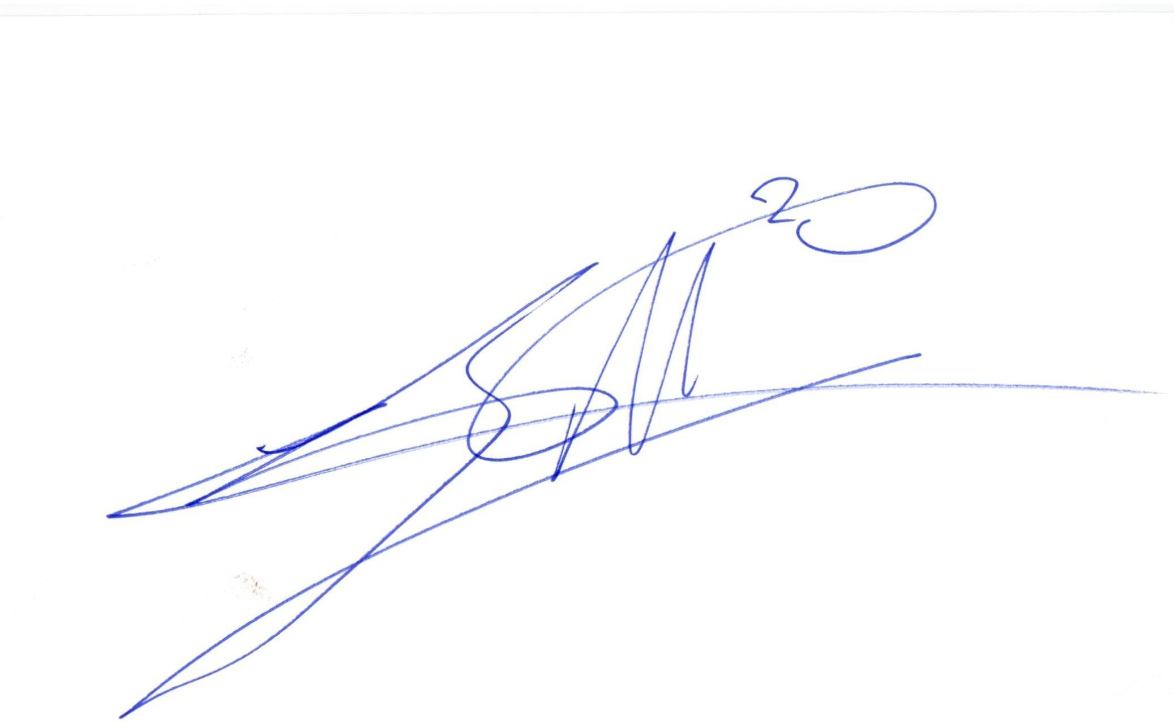
Desde CONFEDAMPA, queremos animaros a difundir estos recursos GRATUITOS, y a participar de ellos. Podéis dirigiros a los teléfonos indicados anteriormente para mayor información o directamente a nuestra Confederación.
Un saludo,

Fdo. José María Mesa.
Presidente de CONFEDAMPA.

